Приложение 1 к постановлению
администрации Новоталицкого
сельского поселения
от «28» марта 2018г. № 68

Приложение 1 к постановлению
администрации Новоталицкого
сельского поселения
от «20» октября 2017г. № 288

Места расположения нестационарных торговых объектов на территории Новоталицкого сельского поселения Ивановского муниципального района
№  п/п | Адрес размещения нестационар-  ного торгового объекта | Площадь земельного участка (здания, строения, сооружения) каждого места размещения нестационарного торгового объекта (м²) | Вид нестацио-  нарного торгового объекта (палатка, автолавка, летнее кафе, тонар, лоток) | Площадь нестационарного торгового объекта  (м²) | Ассортимент реализуемых товаров (продовольственные или непродовольственные) | Срок размещения нестационарного торгового объекта
1 | с. Ново-Талицы,  ул. Радужная д.12а  (у магазина «Ирбис») | 6 | лоток | 3,6 | непродовольственные товары | круглогодично
2 | с. Ново-Талицы,  ул. Радужная д.12а  (у магазина «Ирбис») | 6 | лоток | 3,6 | непродовольственные товары | круглогодично
3 | с. Ново-Талицы,  ул. Радужная д.12а  (у магазина «Ирбис») | 6 | лоток | 3,6 | непродовольственные товары | круглогодично
4 | с. Ново-Талицы, ул. Школьная  (у перекрестка) | 6 | лоток | 3,6 | непродовольственные товары | круглогодично
5 | с. Ново-Талицы, ул. Школьная  (у перекрестка) | 6 | лоток | 3,6 | непродовольственные товары | круглогодично
6 | с. Ново-Талицы, ул. Школьная  (у перекрестка) | 6 | лоток | 3,6 | непродовольственные товары | круглогодично
7 | в районе д. Голчаново  (у городского кладбища) | 6 | лоток | 4,2 | непродовольственные товары | круглогодично
8 | в районе д. Голчаново  (у городского кладбища) | 6 | лоток | 4,2 | непродовольственные товары | круглогодично
9 | в районе д. Голчаново  (у городского кладбища) | 6 | лоток | 4,2 | непродовольственные товары | круглогодично
10 | в районе д. Голчаново  (у городского кладбища) | 6 | лоток | 4,2 | непродовольственные товары | круглогодично
11 | в районе д. Голчаново  (у городского кладбища) | 6 | лоток | 4,2 | непродовольственные товары | круглогодично
12 | в районе д. Голчаново  (у городского кладбища) | 6 | лоток | 4,2 | непродовольственные товары | круглогодично
13 | в районе д. Голчаново  (у городского кладбища) | 6 | лоток | 4,2 | непродовольственные товары | круглогодично
14 | в районе д. Голчаново  (у городского кладбища) | 6 | лоток | 4,2 | непродовольственные товары | круглогодично
15 | в районе д. Голчаново  (у городского кладбища) | 6 | лоток | 4,2 | непродовольственные товары | круглогодично
16 | в районе д. Голчаново  (у городского кладбища) | 6 | лоток | 4,2 | непродовольственные товары | круглогодично
17 | в районе д. Голчаново  (у городского кладбища) | 6 | лоток | 4,2 | непродовольственные товары | круглогодично
18 | с. Михалево у д.2 | 6 | лоток | 4,2 | непродовольственные товары | круглогодично
19 | с. Михалево у д.2 | 6 | лоток | 4,2 | непродовольственные товары | круглогодично
20 | д. Залесье | 6 | лоток | 4,2 | непродовольственные товары | круглогодично
21 | д. Зыбиха | 6 | лоток | 4,2 | непродовольственные товары | круглогодично
22 | д. Беркино | 6 | лоток | 4,2 | непродовольственные товары | круглогодично
23 | д. Иневеж | 6 | лоток | 4,2 | непродовольственные товары | круглогодично
24 | с. Ново-Талицы, ул. Радужная  у д.13 | 20 | киоск | 9 | продовольственные товары | круглогодично
25 | с. Ново-Талицы, ул. Автодоровская (у перекрестка) | 20 | тонар | 9 | продовольственные товары | круглогодично
26 | с. Ново-Талицы, ул. Школьная  (у перекрестка) | 20 | киоск | 6 | продовольственные товары | круглогодично
27 | с. Ново-Талицы, ул. Школьная  (у перекрестка) | 20 | тонар | 6 | продовольственные товары | круглогодично
28 | с. Ново-Талицы, ул. Цветаева у д.8 | 18 | тонар | 18 | непродовольственные товары | круглогодично
29 | с. Ново-Талицы, ул. Школьная у д.2 | 20 | тонар | 9 | продовольственные товары | круглогодично
30 | с. Ново-Талицы,  ул. Цветаева д.33  (у Новоталицкого СДК) | 6 | лоток | 3,6 | непродовольственные товары | в период проведения торжественных мероприятий
31 | с. Ново-Талицы,  ул. Цветаева д.33  (у Новоталицкого СДК) | 6 | лоток | 3,6 | непродовольственные товары | в период проведения торжественных мероприятий
32 | с. Ново-Талицы,  ул. Цветаева д.33  (у Новоталицкого СДК) | 6 | лоток | 3,6 | непродовольственные товары | в период проведения торжественных мероприятий
33 | д. Залесье, ул. Запрудная, д.10  (у Залесского СДК) | 6 | лоток | 3,6 | непродовольственные товары | в период проведения торжественных мероприятий
34 | д. Залесье, ул. Запрудная, д.10  (у Залесского СДК) | 6 | лоток | 3,6 | непродовольственные товары | в период проведения торжественных мероприятий
35 | д. Залесье, ул. Запрудная, д.10  (у Залесского СДК) | 6 | лоток | 3,6 | непродовольственные товары | в период проведения торжественных мероприятий

Приложение 2 к постановлению
администрации Новоталицкого
сельского поселения
от «28» марта 2018г. № 68

Приложение 6 к постановлению
администрации Новоталицкого
сельского поселения
от «20» октября 2017г. № 288

Графическая схема мест размещения нестационарных торговых объектов на территории Новоталицкого сельского поселения Ивановского муниципального района

Схема расположения мест размещения нестационарных торговых объектов
ул. Радужная с. Ново-Талицы
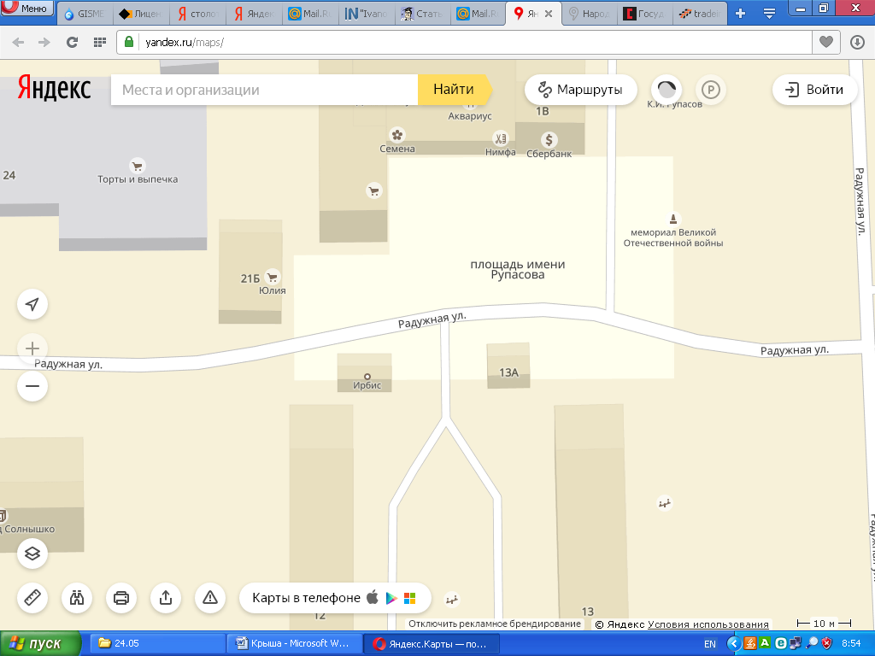
Торговая зона (киоск)

Торговые зоны (лотки)

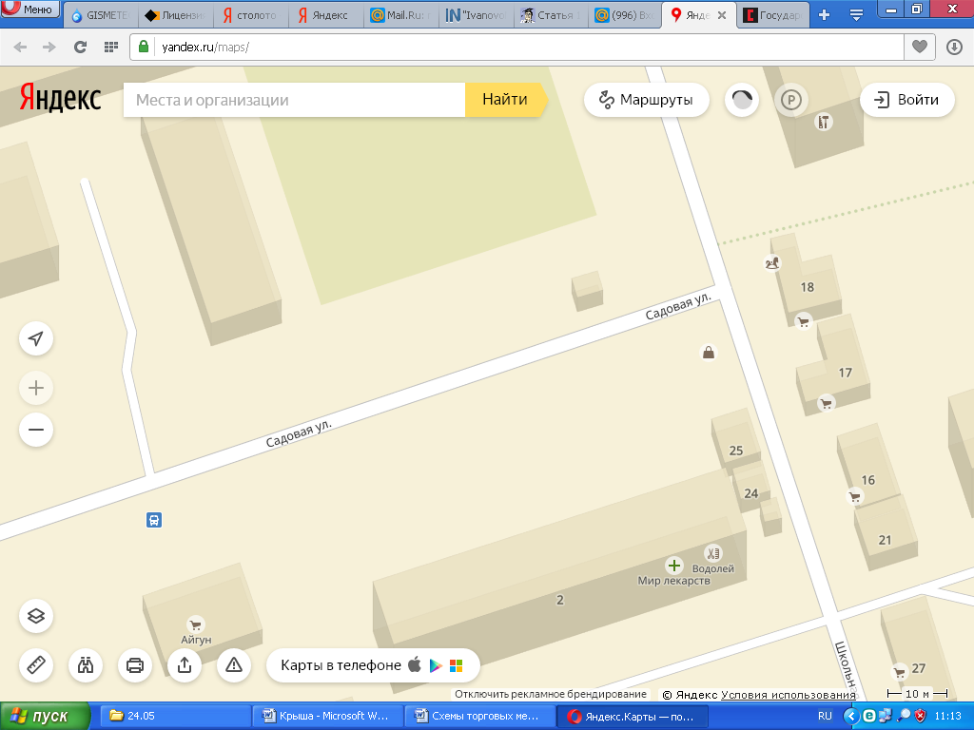
Торговые зоны (киоск, тонар)

Торговые зоны (лотки)

Торговая зона (тонар)

Торговая зона (тонар)

Схема расположения мест размещения нестационарных торговых объектов
ул. Школьная с. Ново-Талицы (у перекрестка)

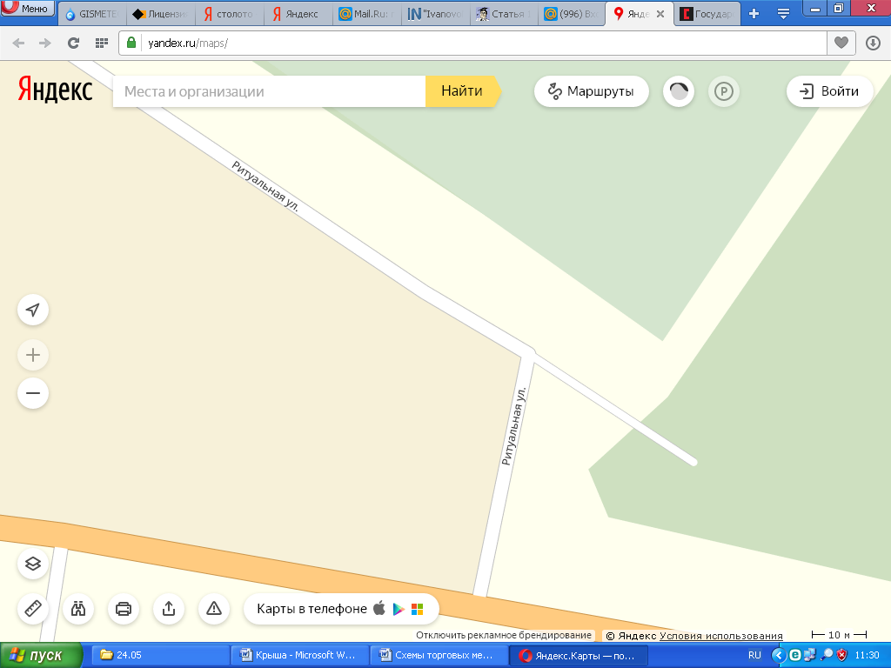
Торговые зоны (лотки)

Схема расположения мест размещения нестационарных торговых объектов в районе д.Голчаново (у городского кладбища)

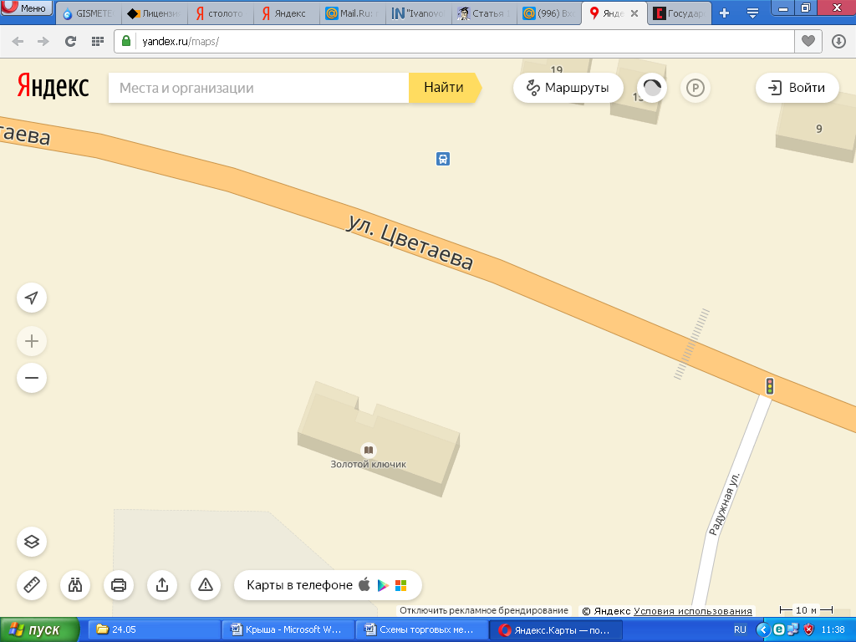
Торговая зона (тонар)

Схема расположения мест размещения нестационарных торговых объектов в районе
д.8 ул. Цветаева с. Ново-Талицы

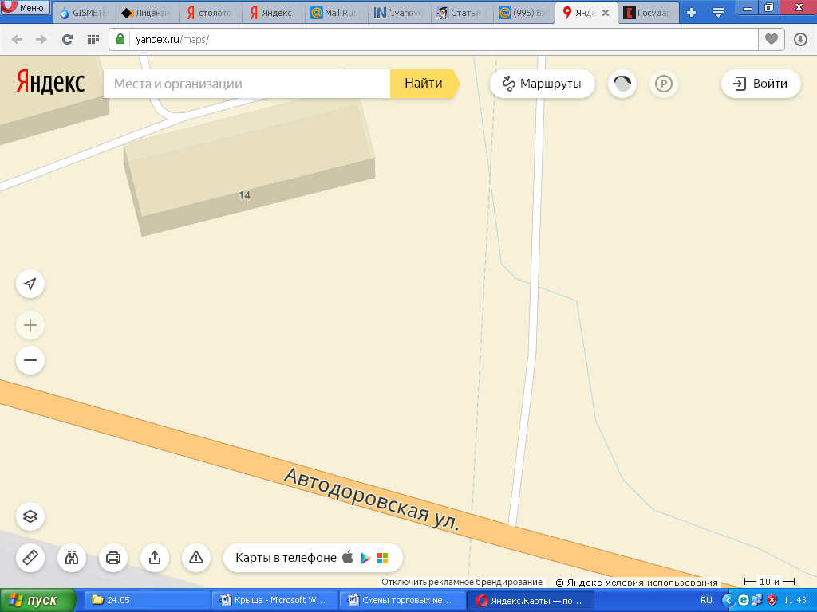
Торговая зона (тонар)

Схема расположения мест размещения нестационарных торговых объектов в районе
ул. Автодоровская с. Ново-Талицы

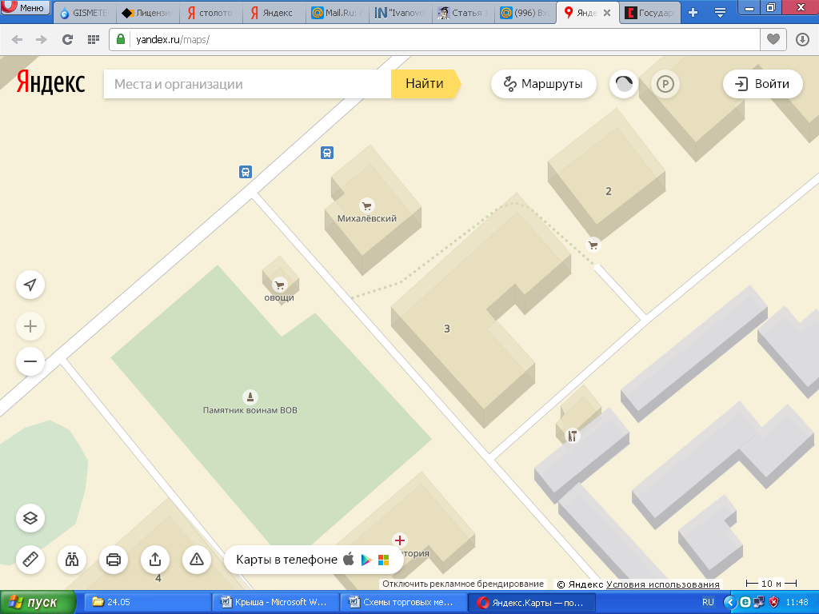
Торговые зоны (лотки)

Схема расположения мест размещения нестационарных торговых объектов в с.Михалево Ивановского района

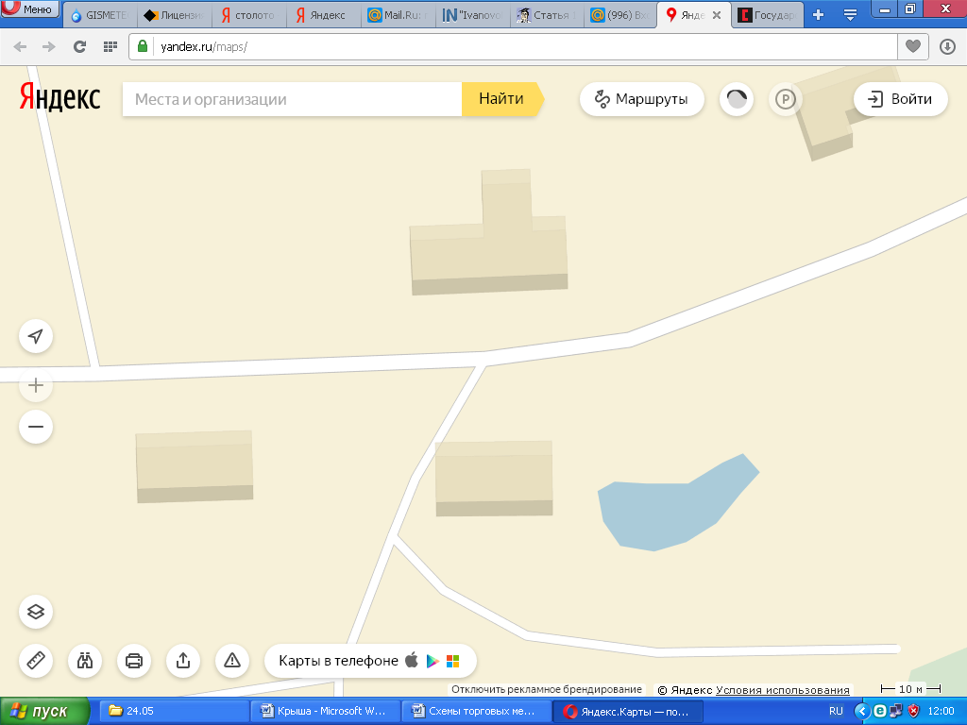
Торговая зона (лоток)

Схема расположения мест размещения нестационарных торговых объектов в д.Иневеж Ивановского района

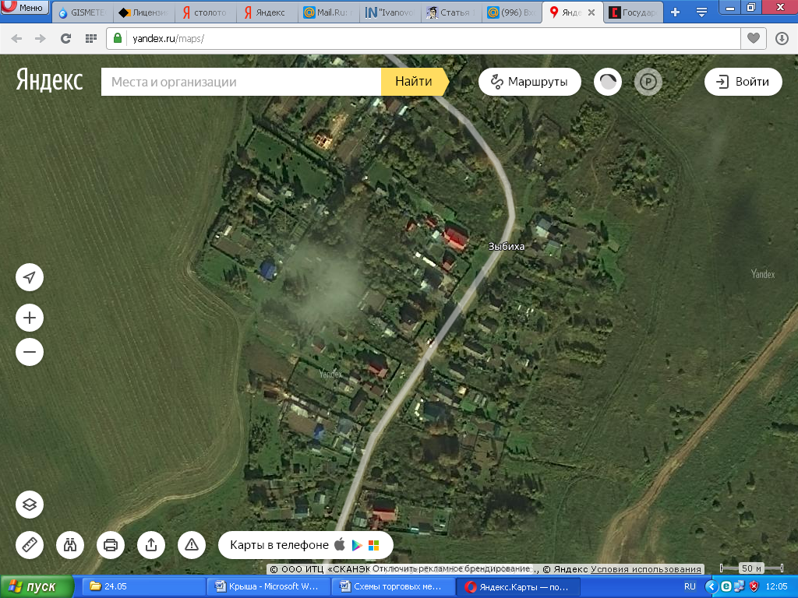
Торговая зона (лоток)

Схема расположения мест размещения нестационарных торговых объектов в д.Зыбиха Ивановского района

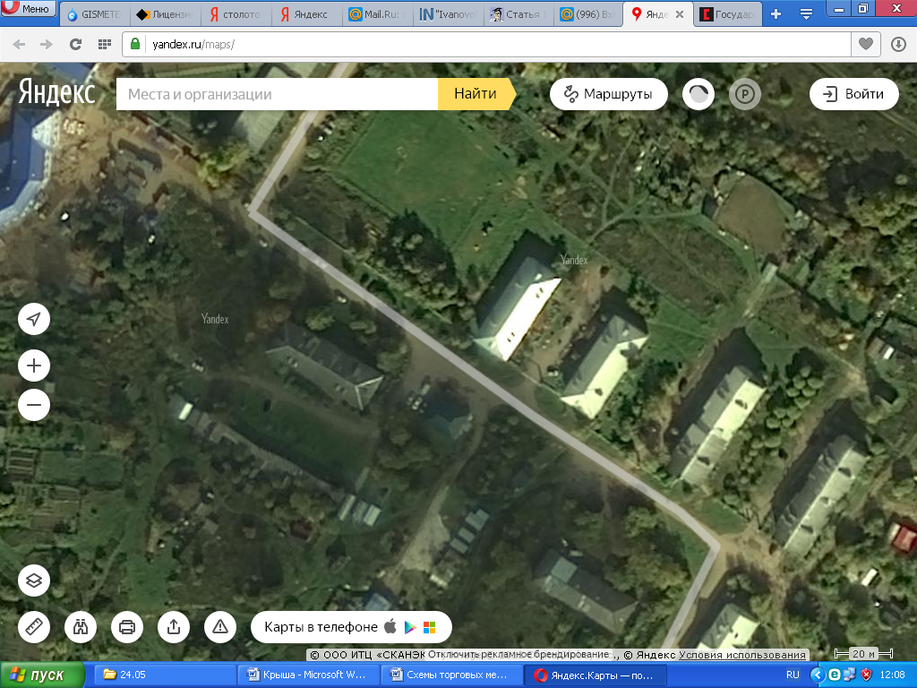
Торговая зона (лоток)

Торговая зона (лоток)

Схема расположения мест размещения нестационарных торговых объектов в д.Залесье Ивановского района

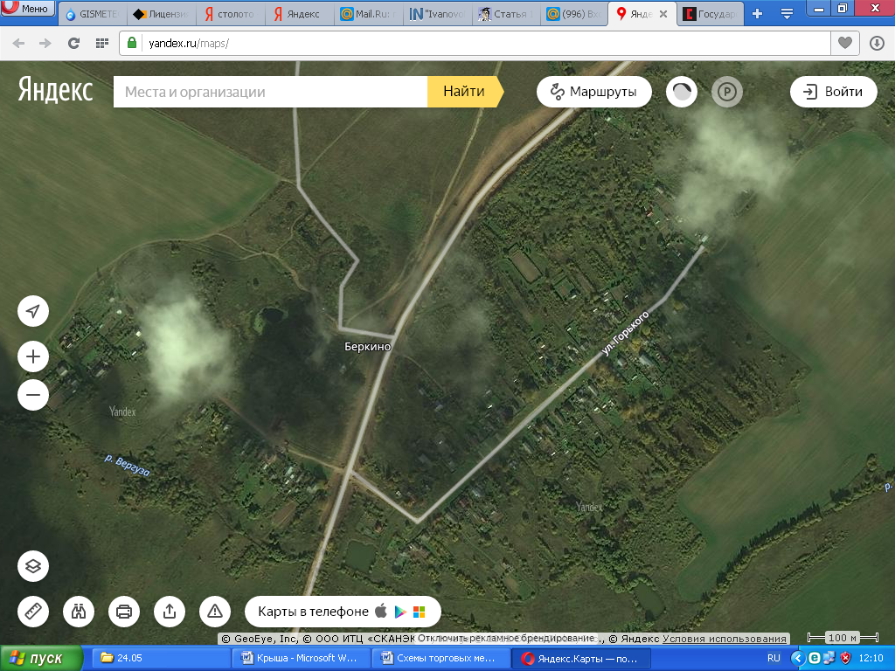
Торговая зона (лоток)

Схема расположения мест размещения нестационарных торговых объектов в д.Беркино Ивановского района

Схема расположения мест размещения нестационарных торговых объектов у Новоталицкого СДК с. Ново-Талицы, ул. Цветаева, д.33

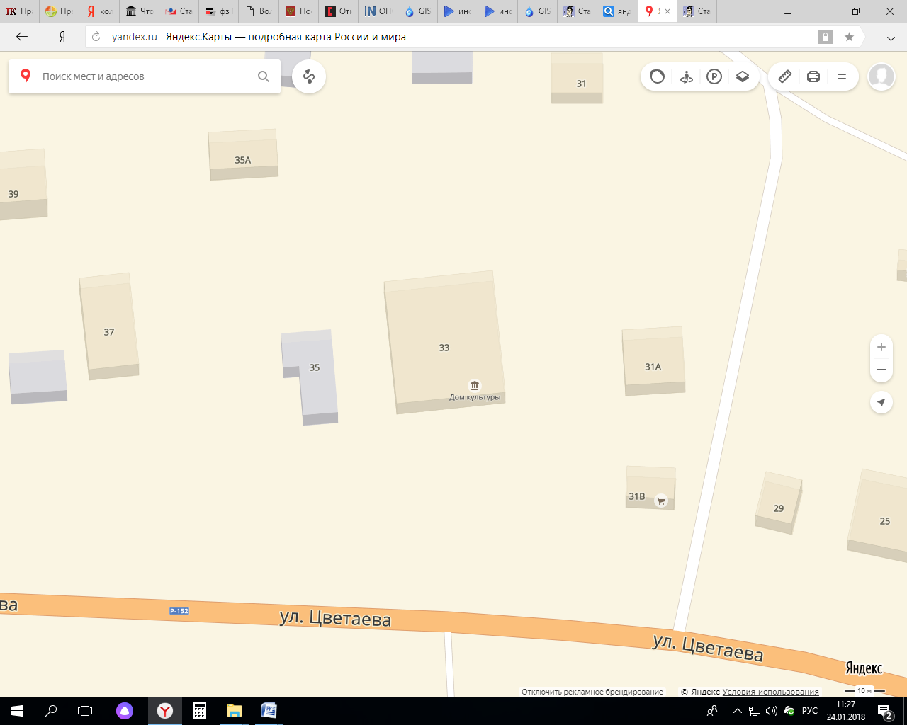
Торговые зоны (лотки)

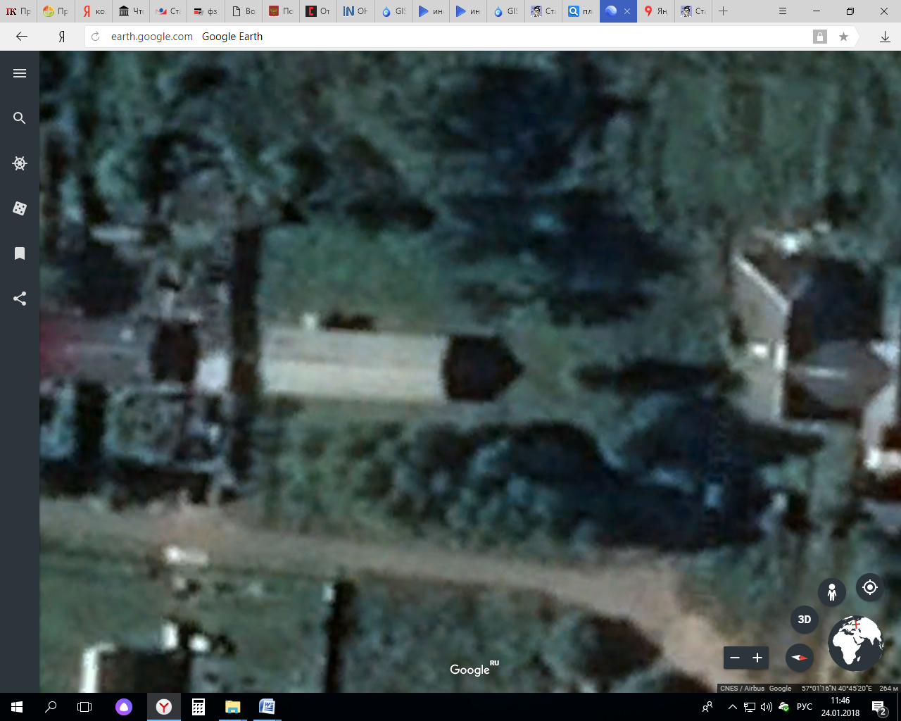
Торговые зоны (лотки)

Схема расположения мест размещения нестационарных торговых объектов у Залесского СДК д. Залесье, ул. Запрудная, д.10

